CERTIFICADO DE ORIGINALIDAD

Ciudad: Machala – El Oro – Ecuador.

Fecha: lunes, 29 de marzo del 2021.

Por medio de la presente, yo, Sr. Julio César Cacay Cacay.
Con cédula de identidad Nº 0705352474.

CERTIFICO

Que el artículo titulado: Efecto del Crecimiento Económico y la Presión Fiscal sobre el Impuesto al Valor Agregado es un texto de carácter original e inédito y que no está siendo evaluado por ninguna otra revista al momento del envío para evaluación en Revista San Gregorio. Doy permiso a Revista San Gregorio para llevar a cabo el proceso de evaluación de dicho artículo.
El coautor de dicho texto es John Alexander Campuzano Vásquez, con su 30% de participación en el artículo y está informado del envío del mismo a Revista San Gregorio, no existiendo conflicto de intereses entre ellos, por lo que firma el presente certificado.
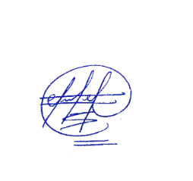
Nombres y dos apellidos | % participación | Firma

1.- Julio César Cacay Cacay 35%

2.- Grace Doda Ramírez Chávez 35%

Coautor:
John Alexander Campuzano Vásquez 30%

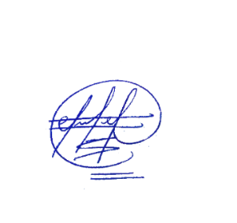
Firmado Autor Principal:

Julio César Cacay Cacay

